一、1.请利用dsr路由算法创建由1号节点到25号节点的拓扑图；

2.若使用aodv算法，路由算法有什么改变？

3.假设已知25号节点的方位在图中东侧，在确定路由时候有什么改变？

答：7_Adhoc.ppt第30页

1.

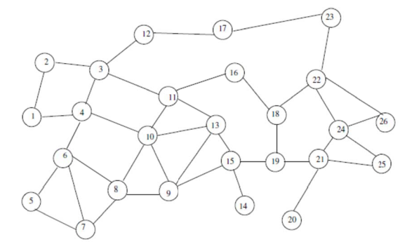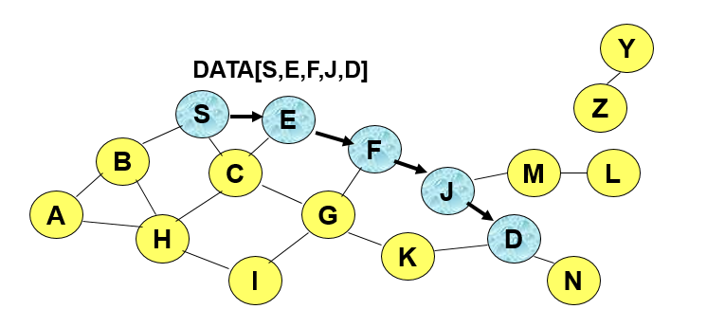

2. 路由不需要包含在分组首部中

* 节点维护的路由表只包括了在活跃使用中的路由记录
* 每个节点为每个目的地最多维护一个下一跳
* 序号用于避免旧的/损坏的路由
* 序号防止了路由环路的形成
* 未使用的路由会失效，即使拓扑结构没有改变

3.待；

二、6_802.11.ppt第14页

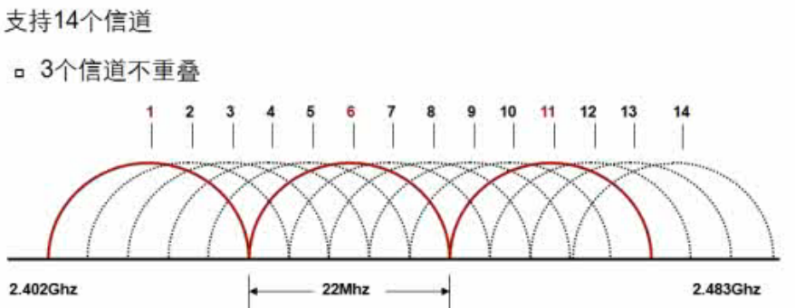

三、4_cellular.ppt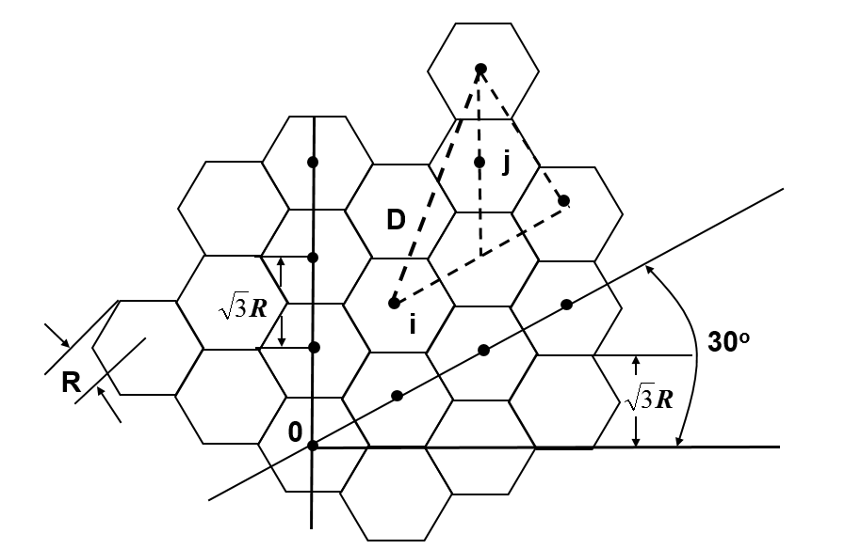

* 令Dnorm 表示从某一小区中心到其最近的同信道小区的距离
* 令D表示两个相邻的同信道小区间的实际距离
* 由几何学，我们有



**考虑簇规模, N, N = i2+ij+j2, 我们有**



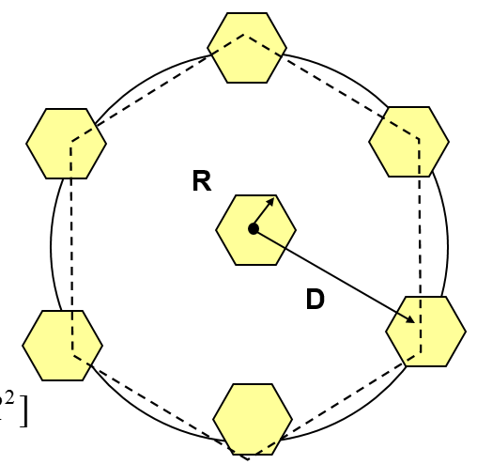

* 某一个小区有 6 个最近的同信道小区。他们中的每一个都还有 6 个邻居。因此会形成一个更大的六边形。

这个六边形的面积正比于其半径的平方 ( β=2.598 ?!),



四、6_MobileIP_WAP.ppt第23页

1.通过IP发送从CN到MN的HA的数据报

2.HA截获的数据报然后用隧道发送数据到MN的CoA。

3.在FA，数据报被封装并递送到MN。

4.对于由MN发送的数据报，标准IP路由选择用于每个数据报递送到目的地。

* 优点
  + 简单
  + 控制消息的数量是有限
  + 无需额外的需要结合消息
* 缺点
  + HA是一个“集中”点传递的每个数据包，即使存在着CN和FA之间的一条捷径。这可能导致高的端至端延迟。
  + HA是一个潜在的瓶颈，因为它可以很容易地被重载。
  + 当MN一步进一步移动时，定位的成本可能非常大。

五、9_Barcode.pptx第12页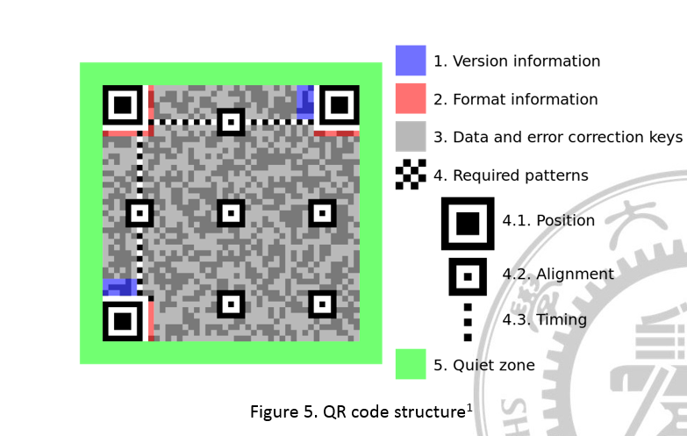

三种码制：EAN, UPC 码、Code羚码、ITF25码、Codebar码。